Wir haben bei unserem Projekt die Spring-Applikationen mit dem Spring Initializr erstellt. Aufgrund von Schwierigkeiten mit dem RMI haben wir uns entschieden auf ein Maven Projekt mit Subprojekten umzusteigen. Mit vielen Umbauarbeiten haben wir dies auch geschafft. Doch nun kommt manchmal, wenn das Programm gestartet wird folgender fehler:

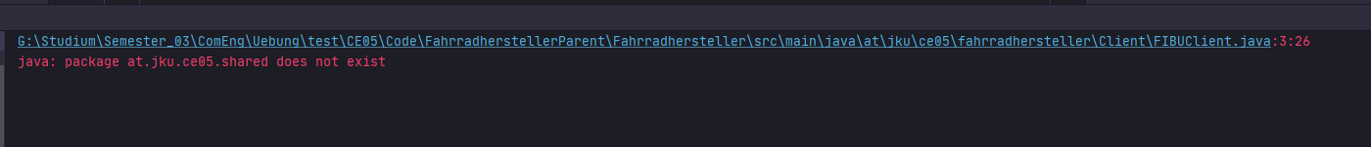

Das Package Shared existiert aber und ist zugänglich sobald im Intellij ein Reload All Maven Projects durchgeführt wird:

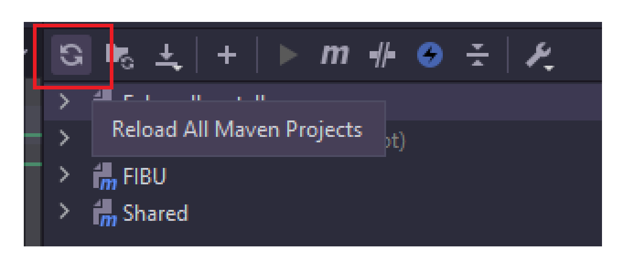

Wird das Projekt nun gestartet, wird folgender Fehler angezeigt:

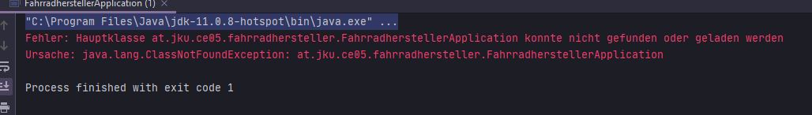

Bei diesem Fehler wissen wir nicht, warum er auftritt bzw. wie er genau wieder behoben wird. Eine Lösung, die ansonsten manchmal funktioniert ist bei Maven zuerst den Fahrradhersteller auswählen und anschließend auf Execute Maven Goal zu klicken.

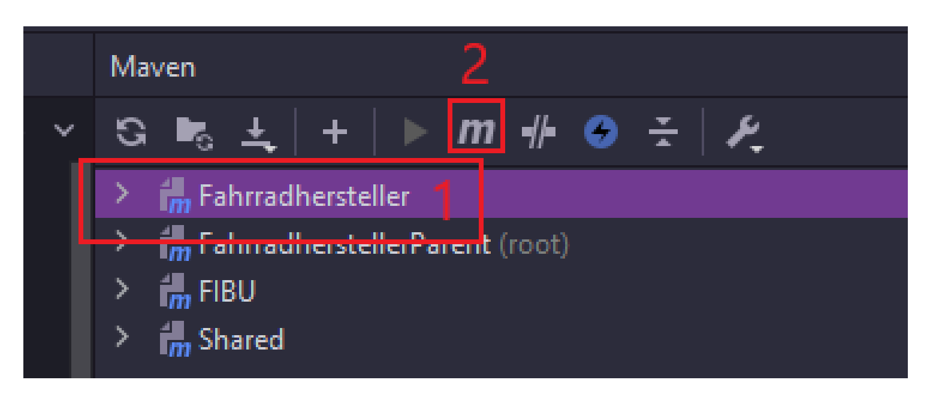

Nun erscheint ein Fenster in dem der Befehl *mvn spring-boot:run* ausgeführt werden kann.

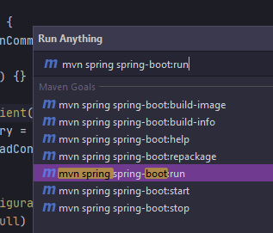

Anschließend wird das Spring projekt korrekt ausgeführt.

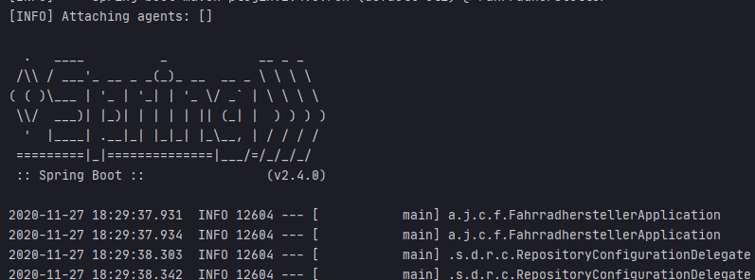

Nun lässt sich auch die FahrradherstellerApplication einfach starten.

Wie genau kann man diese Probleme umgehen? Wir befürchten bei dem Projekt wegen fehlender Lauffähigkeit (obwohl das Projekt nach diesen Schritten ausführbar ist) 0 Punkte zu bekommen und wir haben da doch schon einige Stunden hineingesteckt.